TISKOVÁ ZPRÁVA
18/06/2024

RENAULT SYMBIOZ : OTEVRENI OBJEDNAVEK V ČESKÉ REPUBLICE
- Symbioz, umístěný mezi modely Captur a Austral, posiluje nabídku značky Renault v segmentu C a nabízí kompaktní „auto s rytmem života“ přizpůsobené potřebám soukromých i firemních zákazníků.
- Symbioz se dodává se čtyřmi úrovněmi výbavy: Evolution (otevření objednávek později), Techno, Esprit Alpine a Iconic.
- Symbioz nabízí řadu motorů, které splňují všechny potřeby zákazníků:
  - Dvě mild-hybridní pohonné jednotky, které budou k dispozici v roce 2025;
  - Motor proslulý svou všestranností: motor E-Tech full hybrid 145, který kombinuje
výkon a účinnost, dostupný od 729 000 ve verzi Techno.
- Objednávky budou otevřeny 18. června a první vozy budou zákazníkům dodány začátkem září 2024.
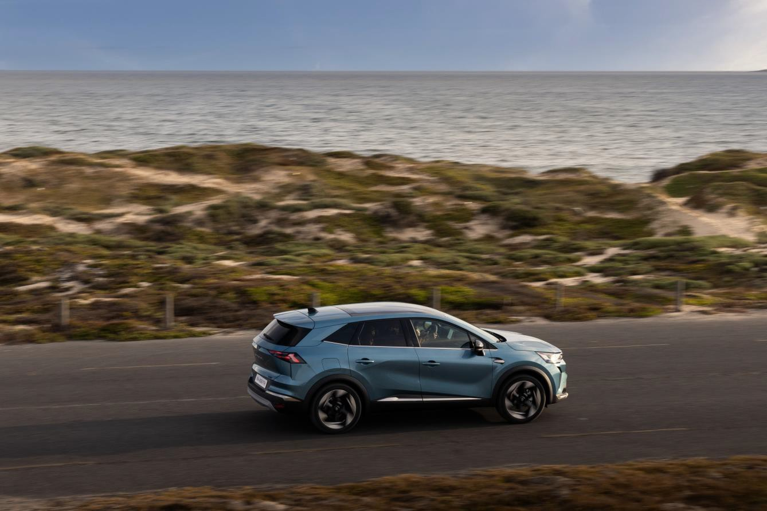

Symbioz, kompaktní « auto s rytmem života » v segmentu C

Symbioz, který byl představen 2. Května, spojuje to nejlepší z posledních modelů značky v segmentu C: modularitu, konektivitu a efektivitu. Díky všem těmto přednostem je tento model určen jak rodinám, tak firemním vozovým parkům, které hledají elektrifikaci a nízké celkové náklady na vlastnictví.

Symbioz posiluje základní nabídku značky Renault v segmentu C a umisťuje se mezi modely Captur a Austral. S délkou 4,41 m tento nový model doplňuje rodinu plně hybridních modelů E-Tech, kterou již tvoří Arkana (4,57 m) a Austral (4,51 m), spolu s elektrickými modely E-Tech s modely Mégane a Scénic.
Symbioz těží z nejlepších technologií Renault. Je vybaven multimediálním systémem OpenR Link s integrovanými službami Google a panoramatickou střechou Solarbay. Verze Iconic je vybavena 29 jízdními asistenty nejnovější generace pro zvýšení bezpečnosti a jízdního komfortu.

Symbioz má ve své třídě nejlepší objem zavazadlového prostoru, a to až 624 litrů. Zavazadlový prostor je flexibilní díky posuvné zadní lavici v rozsahu 16 cm a rovné podlaze po sklopení zadní lavice. Symbioz se tak dokáže přizpůsobit různým potřebám a způsobům využití svých zákazníků.

Symbioz si udržuje svou hmotnost pod kontrolou, váží necelých 1 500 kg. Jeho výhodou je hybridní
motor E-Tech full hybrid 145, se spotřebou paliva (4,7 l/100) a snížené emise CO₂ (105 g CO₂/km).

Renault Symbioz je již možné v České republice objednat s plně hybridním motorem E-Tech full hybrid 145.

Základní cena začíná na 729 000 Kč za verzi Techno. Cena verze Esprit Alpine začíná na 779 000
Kč a nabídku uzavírá verze Iconic, která je k dispozici od 829 000.

Klienti mohou využít nabídku výkupního bonusu ve výši 30 000 Kč. Základní cena modelu po odečtení tohoto zvýhodnění začíná na 699 000 Kč.

Později v tomto roce bude nabídka doplněna o základní verzi Evolution E-Tech full hybrid 145, po níž bude v roce 2025 následovat uvedení dvou mild-hybridních pohonných jednotek, čímž se ještě více zlepší cenová dostupnost modelu.

O ZNAČCE RENAULT

Renault, historická značka mobility a průkopník elektromobilů v Evropě, vždy vyvíjel inovativní vozidla. Se strategickým plánem
« Renaulution » se Renault pustil do ambiciózní transformace, která přináší hodnotu a směřuje ke konkurenceschopnější, vyváženější a elektrifikovanější nabídce. Jeho ambicí je ztělesňovat modernost a inovace v oblasti technologií, energie a služeb mobility v automobilovém průmyslu i mimo něj.

RENAULT PRESS
+420 602 275 168
Jitka.skalickova@renault.cz media.renault.cz

